# 1007 회의록

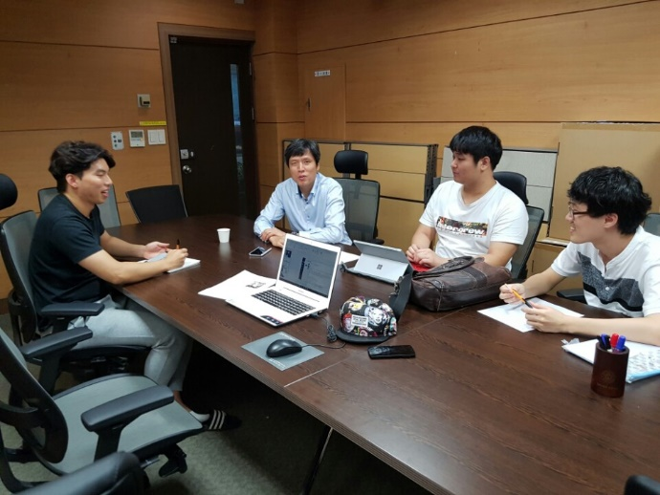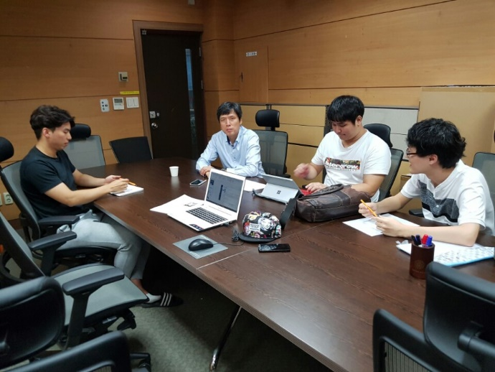

## 장비

카메라는 빌리지 않는 방향으로.

USB 케이블, 삼각대, 렌즈 구매.

리얼센스와 SLR 화각이 비슷한게 좋음. 30mm보다 큰 것. 50mm 정도.

SLR카메라와 뎁스 센서 둘다 영상 획득하면 화각 비교용 영상 보내드릴 것.

## SLR 영상

캐논 SDK 매뉴얼 확인해보고 C++에서 캡쳐 구현하기.

안되면 카메라 LCD(evf on)에라도 띄워보기. 캡쳐는 일반적으로.

evf에서 받아올 떄 사이즈 문제일 수 있음.

## 응용 프로그램

그냥 Meshlab만 사용해도 되지만 여러 Mesh 이어 붙이려면 Cloudcompare가 필요.

## 논문

둘 다 동시에 제출 가능.

지금 너무 Mesh생성이 바로 나오니, 시스템 구성, 어떤 식으로 캡쳐된 영상을 합치고 보정하고 이런 과정을 순서에 맞게 적어야 함. 차근차근.

SDK는 지금대로 바로 넣어도 됨.

서론, 시스템 구성, 뎁스 카메라 보정, DSLR 컬러 영상과 Depth 영상 합성, 결과 비교(기존이랑 DSLR합친 것)

## 다음 미팅

11월 28일까지 교수님 메일로 진행상황 보고.